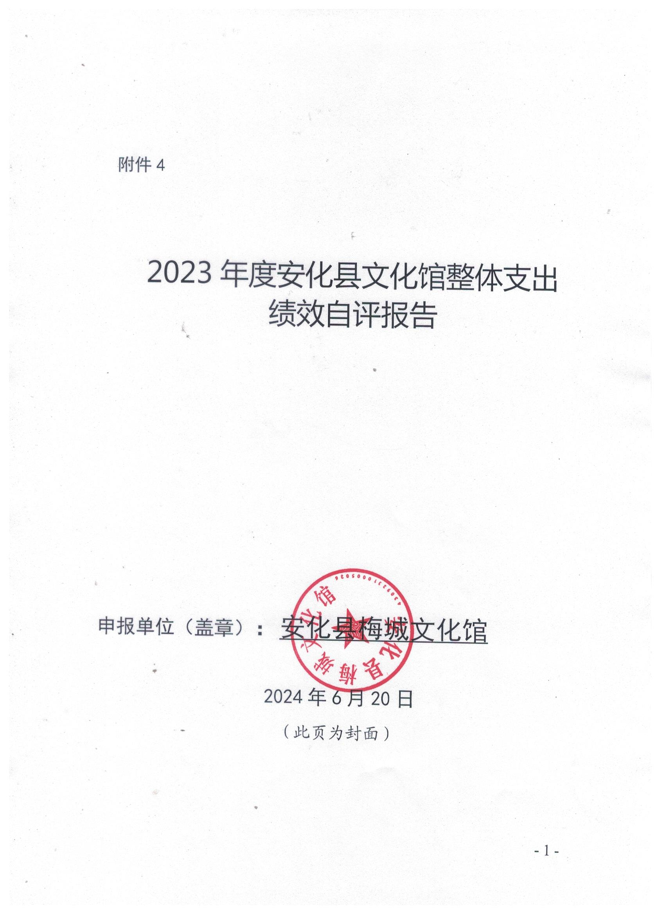
2023年度安化县梅城文化馆整体支出
绩效自评报告

一、部门(单位)基本情况
(一)简要介绍2023年度重点工作
安化县梅城文化馆通过策划和精心组织各种群众文化活动，向广大人民群众宣传爱国主义、社会主义思想教育和共产主义理想、道德教育；宣传党的路线、方针、政策和国家的法律，宣传国内外形势和社会主义建设的成就；普及科学、技术和文化知识；组织、辅导群众业余文艺创作和业余文化艺术、娱乐活动；辅导乡（镇）、街道文化站和各种基层业余文化活动组织，培训文化站干部和业余文艺骨干；做好非物质文化遗产保护工作，搜集、整理、研究当地民族、民间的文学与艺术遗产。2023年以来，我馆紧紧围绕县委、县政府“文化振兴引领乡村振兴”发展战略，以全面提升文化馆工作水平、进一步完善我县公共文化服务体系建设、切身提高全民文化素养为目标，积极进取、开拓创新，认真开展免费开放、党建工作、群文活动、非遗保护、文艺创作。
- 整体支出规模、使用方向、主要内容和涉及范围
2023年度县梅城文化馆收入、支出年初预算总计83.99万元，与上年相比，年初预算总计各增加5.17万元,上升6.56%，支出决算数为123.75万元，完成年初预算的147.34%，主要使用方向为：
- 文化旅游体育与传媒支出（类）文化和旅游（款）行政运行（项）。年初预算为63.57万元，支出决算为68.4万元，形成差异4.83万元，完成年初预算的107.6%，用于职工工作及津贴待遇，绩效奖金发放及运行经费支出。乡村振兴驻村帮扶费用支出。
- 文化旅游体育与传媒支出（类）文化和旅游（款）旅游事务管理（项）。年初预算为0万元，支出决算为7.45万元，形成差异7.45万元，完成年初预算的100%。主要使用方向是：文化活动开展，财政拨入月月乐、送戏下乡、免费开放等单位专项业务资金的支出。
- 文化旅游体育与传媒支出（类）文化和旅游（款）其他文化和旅游支出（项）。年初预算为0万元，支出决算为17.49万元，形成差异17.49万元，主要是：2023年及2023年“三馆一站”免费开放省级配套资金，戏曲进乡村等专项资金拨支出。
4.文化旅游体育与传媒支出（类）其他文化旅游体育与传媒支出（款）其他文化旅游体育与传媒支出（项）年初预算为0万元，支出决算为10元，形成差异10万元，主要是：增加了中央支持地方公共文化服务体系建设绩效奖励资金补助资金。

二、一般公共预算支出情况
1.基本支出情况
全年总收入157.50万元，其中:一般公共预算财政拨款收入123.75万元，占总收入的100%。全年总支出157.5万元，按支出性质和经济分类，基本支出136.79万元，占总支出的86.85%，其中人员经费100.78万元，公用经费36.01万元；项目支出20.71万元，占总支出的6.7%。
- 项目支出情况
全年总收入157.50万元，基本支出136.79万元,占总支出的86.85%，项目支出20.71万元，占总支出的6.7%。主要使用范围为送戏下乡及群文活动开展支出。
- 政府性基金预算支出情况
无
- 国有资本经营预算支出情况
无
- 社会保险基金预算支出情况
无
六、部门整体支出绩效情况
本部门在2023年度部门决算中反映 1.公共文化服务体系建设（农村文化建设）省级补助资金；中央支持地方公共文化体系建设（一般项目）补助资金”2.“县派乡村振兴驻村帮扶工作队队员经费；3.文化馆馆（站）免费开放专项资金；中央补助地方公共文化服务体系建设专项资金；4.“中央支持地方公共文化服务体系建设补助资金；中央支持地方公共文化服务体系建设绩效奖励补助资金5.国家级非物资文化遗产保护专项资金。均完成预算的100%。通过项目实施，持续推进文化惠民，丰富了群众文化生活，促进乡村文化振兴，提高了乡村人民生活满意度和幸福感。
七、存在的问题及原因分析
绩效目标不够具体；预算管理有待提高；县梅城文化馆工作基础有待完善。原因为：绩效目标管理制度不够深入细致；预算管理执行不够彻底，预算控制水平不够；基层绩效管理工作基础薄弱。
八、下一步改进措施
建立健全绩效目标管理制度；加强预算执行管理，降低预算控制率；加强绩效管理工作基础建设。进一步规范绩效目标编制。在编制项目资金绩效目标时要求指向明确、细化量化、合理可行、相应匹配。提高预算编制的科学化精细化水平。
- 绩效自评结果拟应用和公开情况
拟在我局公示栏公开
十、其他需要说明的情况。
无

